|  |  |  |  |  |  |  |
| --- | --- | --- | --- | --- | --- | --- |
| **Guide des outils** | | | | | |  |
|  | | | | | | |
|  | |  | |  |  | |
| **Version** | V1.0 | |
| **Reference** | | Guide des outils | | | | |

### **Sandbox : informations générales**

Nous vous mettons à disposition un ensemble d’outils afin de vous faciliter la prise en main de nos APIs.

Nous vous fournissons une **sandbox de démonstration**. N’y injectez pas de données personnelles ni de données sensibles. Vous bénéficierez d’une sandbox dédiée MACIF en phase projet.

* Pour vous **connecter** à la sandbox de démo (URL des API) : <https://sb-api.xpollens.com/>
* Pour **utiliser** nos API : Référez-vous à la **documentation API** et à la **bibliothèque Postman**

### **Installation de Postman**

Postman est un outil permettant de manipuler facilement une API

Disponible sur Linux, MacOS et PC, Postman sert à effectuer des requêtes HTTP que vous pourriez difficilement faire via votre navigateur ou via des requêtes curL. L’avantage est de pouvoir avoir une interface graphique pour manipuler votre API.

Pour télécharger Postman :<https://www.postman.com/downloads/>

Nous vous joignons une **collection d’appels** utilisables depuis postman pour vous aider à prendre en main les API.

Importer la collection d’appels depuis postman :

* Fichier > Importer > Télécharger un fichier >
* Choisissez votre fichier puis confirmez.
* La collection apparait sur la droite

### **Informations de paramétrage d’authentification**

Les requêtes API sont **sécurisées par un token STS** utilisable uniquement avec la sandbox de démo. Ce token a une durée de validité limitée (valable 1h par API) et doit être regénéré régulièrement.

Lien de création du token STS et identifiants (attention à respecter les majuscules) :

* URL Authentification STS : [https ://sb-connect.xpollens.com/connect/token](https://sb-connect.xpollens.com/connect/token)
* Client ID : Demo
* ClientSecret : Demo
* Scope : partner

1. **Paramétrer l’authentification dans Postman :**

Afin **d’utiliser une requête, il faut générer un token dans Postman**. Voici la marche à suivre :

* Dans l’onglet *Authorization*, cliquez sur « OAuth 2.0 » pour configurer un nouveau token.
* Dans *Grant type*, choisissez « Client credentials »
* Dans *Access token URL*, copier-coller l’URL du token ci-dessus et saisissez le client ID, le client secret et le scope
* Dans *Client authentication*, cliquez sur « send as Basic Auth Header ».
* Puis validez en cliquant sur « Get new token » puis « proceed » puis « use token ».

Vous êtes prêts à envoyer des requêtes.

### **Espace partenaire**

Notre offre Xpollens comprend l’accès à une **interface web**, **appelé Espace partenaire** qui vous permettra d’effectuer vos tests et de vérifier la bonne exécution des appels.

Cet Espace partenaire **remonte les informations en temps réel**, que vous fassiez vos appels API depuis Postman ou depuis votre plateforme web ou app que vous développez pour vous ou vos clients.

Voici quelques fonctionnalités présentes dans l’Espace partenaire :

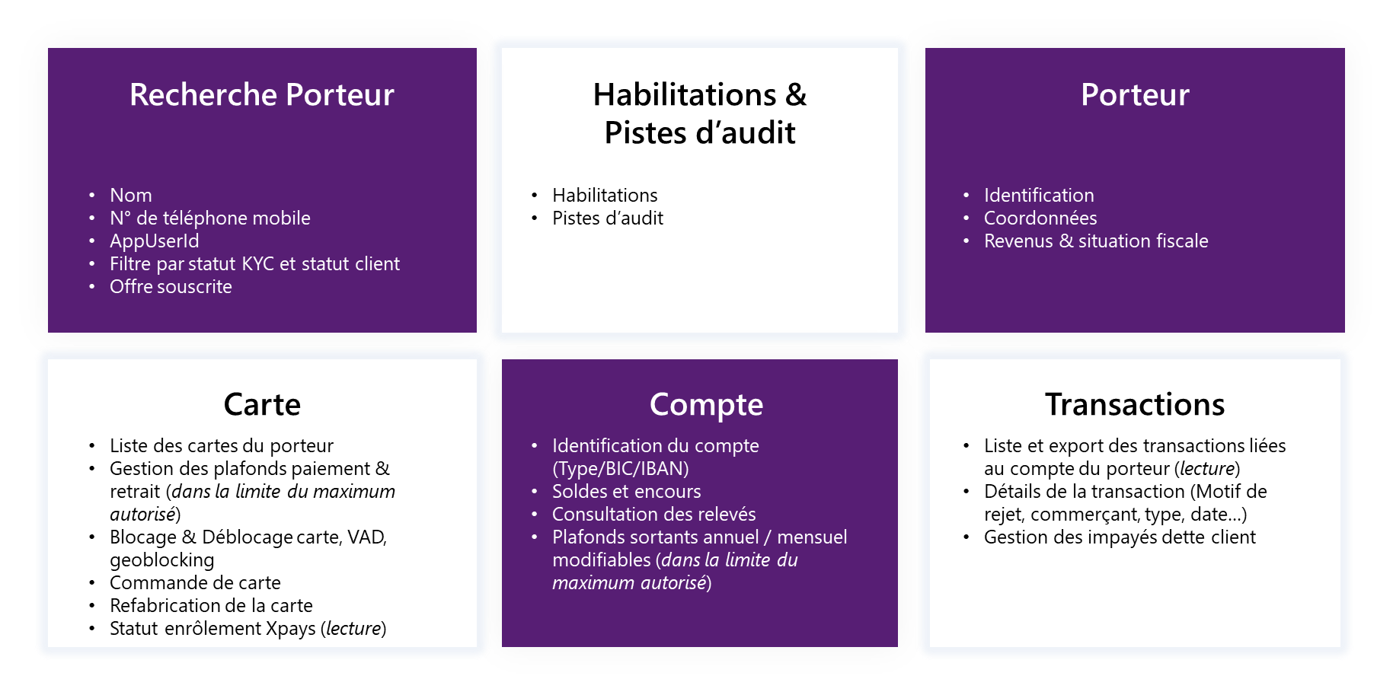

**Voici un petit guide pour vous aider à accéder à l’Espace Partenaire :**

**Etape** **1 : Installer sur votre smartphone Google authenticator pour pouvoir vous authentifier à l’Espace Partenaire**

* Cliquer sur « Add account »
* Choisissez « Enter a setup key » (Ne pas utiliser le QR code)
* Saisissez l’adresse email et le code suivant :
* E-mail : alice@yopmail.com
* Code : HbwcdwtdyaxqcsRW

**Etape 2 : Connectez-vous via votre navigateur à l’Espace Partenaire**

* URL : <https://sb-partners.xpollens.com>
* Login : [demo-so@xpollens.com](mailto:demo-so@xpollens.com)
* Mot de passe : demo

**Etape 3 : Saisissez dans le navigateur le code indiqué par google authenticator. (Ce code se renouvelle en continu)**

**Etape 4 : vous pouvez maintenant explorer l’Espace Partenaire**

### **Sandbox simulator : quelques remarques**

La sandbox est un environnement bouchonné. Pour que vous puissiez charger vos comptes depuis un compte externe et réaliser des paiements vers un compte externe ou vers un marchand, nous avons développé le sandbox simulator.

Le sandbox simulator vous permet de :

* Demande d’autorisation
* Demande de compensation
* Virement entrant (SCT IN)
* …

Pour utiliser le sandbox simulator : Référez-vous à la documentation API Sandbox simulator et à la collection postman des requêtes.

### **Documentation API**

Vous disposez de notre documentation API en version Word. Elle présente et documente l’ensemble des APIs Xpollens, avec entre autres : les différents appels APIs disponibles, les ressources, les informations obligatoires.